Приложение № 6

К Генеральному Контракту №__________

Дата «___»_________20_______

(здесь и далее – «Контракт»)

Поставщик: YUEQING CITY TAILEI ELECTRIC Co., Ltd.

Регистрационный номер: SNI3-Tailei-002TTrus-13012016

**ТЕХНИЧЕСКИЕ ТРЕБОВАНИЯ**

1. **АССОРТИМЕНТНАЯ МАТРИЦА**

Таблица 1

|  |  |  |
| --- | --- | --- |
| **Артикул IEK** | **IEK NAME (russian)** | **Name** |
| IVS10-3-100000 | Стабилизатор напряжения СНИ3-100 кВА трехфазный ИЭК | SBW-100K/3 |
| IVS10-3-150000 | Стабилизатор напряжения СНИ3-150 кВА трехфазный ИЭК | SBW-150K/3 |

1. **Регламентирующие документы**

Таблица 2

|  |  |
| --- | --- |
| Номер и наименование национального стандарта РФ | Номер международного стандарта (при наличии) |
| ГОСТ Р 52161.1-2004 стандарт в целом | IEС 60335-2:2001 |
| ГОСТ Р 51318.14.1-2006 раздел 4 | СISPR 14-1-2005 |
| ГОСТ Р 51317.3.2-2006 раздел 6, 7 | IEС 61000-3-2:2005 |
| ГОСТ Р 51317.3.3-2006 стандарт в целом | IEС 61000-3-3:94 |
| JB/T 10089-2001 | - |
| JB 8749-1998 | - |

1. **Спецификация**

**3.1 Технические требования**

Таблица 3.1

|  |  |
| --- | --- |
| № п/п | Требование |
|  | Технические параметры стабилизаторов, применяемые в них приборы и изделия и их технические параметры должны соответствовать таблицам 3.2 – 3.6. |
|  | Габаритные и установочные размеры стабилизаторов должны соответствовать размерам, приведенным на рисунке 6.1.1 Приложения 6.1. |
|  | Электрическая схема стабилизаторов должна соответствовать рисунку 6.1.2 Приложения 6.1. |
|  | Стабилизаторы должны функционировать без изменения основных технических параметров, при следующих условиях эксплуатации:   * **д**иапазон рабочих температур окружающего воздуха от минус 5 до плюс 40°С; * высота над уровнем моря – не более 2000 м; * среднее значение относительной влажности – не более 90% при 20ºС. |
|  | На корпусе стабилизаторов не допускаются вмятины, трещины, царапины, непрокрас, острые кромки. Не допускается повреждение или отслоение лакокрасочного покрытия. |
|  | Приборы на передней панели должны быть жестко закреплены. |
|  | Корпус стабилизаторов должен быть выполнен из листового металла толщиной не менее 1,3 мм. |
|  | Корпус должен иметь покрытие - порошковая глянцевая краска. Толщина покрытия должна обеспечивать защиту корпуса от коррозии. Цвет – в соответствии с таблицей 6. |
|  | Стальные каркасные элементы (уголки, пластины и т.д.), расположенные внутри корпуса должны иметь гальваническое покрытие. Толщина покрытия должна обеспечивать защиту этих элементов от коррозии. |
|  | Стальные каркасные элементы, расположенные внутри корпуса должны быть соединены между собой или с корпусом не менее чем двумя винтами. Винты должны быть фиксированы против ослабления пружинной шайбой или применением блокировки «корончатого» типа, являющейся частью головки винта (самостопорящиеся винты с зазубринами на головке). Винты должны быть защищены от коррозии. Панели (на которых установлены автоматические выключатели, контакторы и т.д.), присоединенные винтами к корпусу, для соблюдения контура заземления, должны иметь зачищенные от покрытия вокруг отверстий под болты, со стороны болта и гайки, контактные площадки диаметром не менее 25 мм, смазанные антикоррозионной токопроводящей смазкой. |
|  | Крепление съемных элементов (крышки и панели корпусов, панели контактной группы) присоединяемых винтами, должно производиться в количестве не менее двух винтов на каждую панель. Винты должны быть фиксированы против ослабления применением блокировки «корончатого» типа, являющейся частью головки винта (самостопорящиеся винты с зазубринами на головке). Винты должны быть защищены от коррозии. |
|  | Клеммы присоединения должны иметь тип, указанный в таблице 3.3 и номинальную присоединительную способность в соответствии с таблицей 3.5. |
|  | Схема подключения стабилизаторов должна соответствовать рисунку 6.1.5 Приложения 6.1. |
|  | В вводных отверстиях для кабелей должны быть установлены сальники. |
|  | Проводники внутренних соединений должны иметь площадь сечения в соответствии с таблицей 3.5. |
|  | Запрещается использовать для внутренних соединений проводники из алюминия.  Обмотки трансформаторов должны быть из медной проволоки. |
|  | Изоляция внутренних проводников должна выдерживать электрические напряжения, возможные при нормальной эксплуатации – 1500 В 50 Гц в течение 1 минуты. |
|  | Не допускается наличие повреждений изоляции по всей длине внутренних проводников. |
|  | Все соединения внутренних проводников должны производиться пайкой или винтовым соединением. При соединении пайкой участок провода должен быть зачищен от изоляции, облужен, вставлен в отверстие в детали, к которой припаивается, и припаян. |
|  | Внутренние проводники, соединяемые винтовым соединением должны иметь плоский кольцевой наконечник. В винтовом соединении проводника обязательно должна применяться пружинная шайба, за исключением соединений проводников с клеммными зажимами и клеммами автоматических выключетелей и контакторов. |
|  | Оголенные участки внутренних проводников (в местах пайки, присоединения наконечника и т.д.) должны быть изолированы изоляционными трубками (термоусадочными). Трубка должна быть закреплена на проводнике настолько надежно, чтобы сдвинуть ее можно было только сломав или разрезав. |
|  | Проводники в изоляции желто-зеленого цвета должны использоваться только как заземляющие проводники. |
|  | Внутренние проводники должны быть стянуты в жгуты хомутами из изоляционного материала. При этом не должно быть чрезмерного натяжения проводников и касания их острых кромок и ребер. Не допускается попадание внутренних проводников на пути движения внутренних движущихся частей стабилизатора (подвижных контактов и т.д.) |
|  | Проводники, подходящие к подвижному контакту, должны выдерживать без повреждения приходящееся на них механическое воздействие в течении всего срока службы стабилизаторов – не менее 5 лет. |
|  | Заземление стабилизаторов должно соответствовать требованиям, указанным в таблице 3.3. |
|  | Зажим заземления корпуса должен иметь площадку, не имеющую лакокрасочного покрытия. Диаметр резьбы болта заземления должен соответствовать таблице 3.6. Материал болта – сталь омедненная или латунь. На болте заземления не допускается наличие краски.  Контактная площадка в зажиме заземления корпуса, очищенная от лакокрасочного покрытия и защищенная от коррозии, должна иметь диаметр в соответствии с таблицей 3.6 Вместо контактной площадки допускается использовать 2 плоские шайбы (с обеих сторон от наконечника) диаметром в соответствии с таблицей 3.6. Конструкция зажима заземления при этом должна соответствовать рисунку 1. |
|  | Внутренние заземляющие проводники должны быть в изоляции желто-зеленого цвета. |
|  | Стабилизаторы должны иметь защиту от сверхтока в соответствии с таблицей 3.4. |
|  | Кулачковый переключатель выбора выходного линейного напряжения должен иметь 4 фиксированных положений. Угол поворота рукоятки между положениями – 90º. |
|  | Кулачковый переключатель выбора режима работы должен иметь 3 фиксированных положений. Угол поворота рукоятки между положениями – 45º. |
|  | Номинальный ток кулачковых переключателей: 1 А.  Номинальное напряжение не ниже 400 В. |
|  | Внешний вид кулачкового переключателя и его рукоятки должны соответствовать рисунку 6.1.4. |
|  | Стабилизаторы должны соответствовать требованиям по электромагнитной совместимости, указанным в стандартах, приведенных в таблице 2. |
|  | В стабилизаторах, имеющих открывающуюся переднюю дверцу, она должна быть заземлена. Проводник заземления должен соединять зажим заземления стабилизатора с зажимом заземления дверцы. Зажим заземления дверцы должен состоять из приваренной к дверце бобышки с резьбовым отверстием, винта и пружинной шайбы. Диаметр резьбы винта должен соответствовать таблице 3.6. |
|  | Контактная площадка на бобышке заземления дверцы, очищенная от лакокрасочного покрытия и защищенная от коррозии, должна иметь диаметр в соответствии с таблицей 3.6. Вместо контактной площадки допускается использовать 2 плоские шайбы (с обеих сторон от наконечника) диаметром в соответствии с таблицей 3.6. Конструкция зажима заземления при этом должна соответствовать рисунку 1. |
|  | Во всех зажимах заземления обязательно должна быть установлена под гайку пружинная шайба (см. рисунок 1). |
|  | Рядом с каждым зажимом заземления дверцы и корпуса должен быть расположен знак заземления 1, выполненный штамповкой в металле, или нестираемой наклейкой, или нестираемой краской, или другим способом, обеспечивающим стойкость изображения. |
|  | Все разъемы на электронных платах должны быть зафиксированы клеем. |
|  | Радиус изгиба проводников внутренних соединений должен быть не менее пятикратного диаметра провода. |
|  | Жгут проводов, идущий к дверце, закрепить хомутом к скобе, приваренной на дверце. |
|  | В разъемных соединениях, расположенных на электронных платах, должны использоваться колодка и разъем, вставляемый в неё, на одинаковое количество контактов (проводников). Не допускается присоединять к колодке разъем с меньшим количеством проводников, а остальные проводники впаивать напрямую в колодку (см. рисунок 2). |
|  | Между обмоткой трансформатора (а также другими токоведущими частями стабилизатора) и боковыми, передними и задними панелями должен присутствовать воздушный зазор не менее 10 мм. |
|  | В горизонтальных монтажных панелях, в отверстиях для вертикальной прокладки проводников, должны быть установлены втулки из изолирующего материала, предохраняющие изоляцию проводников от повреждения. |
|  | Термодатчики должны быть прочно закреплены на обмотке трансформатора. Крепление термодатчика должно выдерживать температуру срабатывания датчика. Не допускается присутствие коррозии на контактах термодатчика. |
|  | Стабилизаторы должны иметь рубильник для переключения режимов «БАЙПАС» и «СТАБИЛИЗАЦИЯ». В режиме байпас напряжение на входе стабилизатора должно передаваться на нагрузку без стабилизации. В стабилизаторах должна быть предусмотрена блокировка, предотвращающая переключение режимов «БАЙПАС» - «СТАБИЛИЗАЦИЯ» рубильником под напряжением. |
|  | Стабилизаторы должны иметь возможность работать в режиме ручного регулирования выходного напряжения. Для перехода в этот режим необходимо поворотный переключатель выбора режима стабилизации («АВТО»-«СТОП»-«РУЧНОЙ») переключить в положение «РУЧНОЙ». В этом режиме регулирование выходного напряжения должно осуществляться нажатием на кнопки «ПОВЫШЕНИЕ НАПРЯЖЕНИЯ» и «ПОНИЖЕНИЕ НАПРЯЖЕНИЯ», расположенные на передней панели. |
|  | На основании корпуса стабилизатора должны быть установлены вольтодобавочные трансформаторы, а также управляемые автотрансформаторы и электродвигатель с редуктором. |
|  | При срабатывании защиты от повышенного или пониженного напряжения, или срабатывания термозащиты трансформатора, стабилизатор должен включаться самостоятельно после восстановления требуемого напряжения или температуры трансформатора. |
|  | Стабилизаторы должны иметь электродвигатель, приводящий в движение через редуктор и цепь две траверсы с угольными щетками (по три щетки на каждой траверсе) автотрансформаторов, скользящими по неизолированным дорожкам на медной обмотке, навитой на магнитопровод. Траверсы с щетками должны двигаться разнонаправленно, при этом должно происходить плавное увеличение или уменьшение выходного напряжения до номинального значения. |
|  | Электронные платы должны крепиться к элементам корпуса на жестких пластиковых стойках. Не допускается использование гибких стоек-защелок, изображенных на рисунке 2.1. |
|  | Цепи и шестерни механизма привода должны быть смазаны консистентной смазкой для цепей. |
|  | Дверца, боковые и задняя панели, боковины цоколя и крыши должны иметь перфорацию.  Перфорация дверцы, боковых и задней панели должна соответствовать рисункам 2.2 – 2.4. |
|  | На перфорированных участках панелей с внутренней стороны должна быть закреплена сетка. Размер ячейки сетки не более 3х3 мм. |
|  | Вверху, в области верхней перфорации в боковой панели, на раме корпуса должен быть закреплен вентилятор. Вентилятор должен работать в постоянном режиме (включаться при включении стабилизатора и выключаться при выключении стабилизатора). Размер вентилятора должен быть максимально возможным, исходя из наличия свободного пространства в месте установки. |

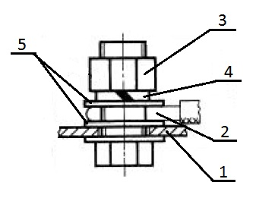

Рисунок 1 – Зажим заземления.

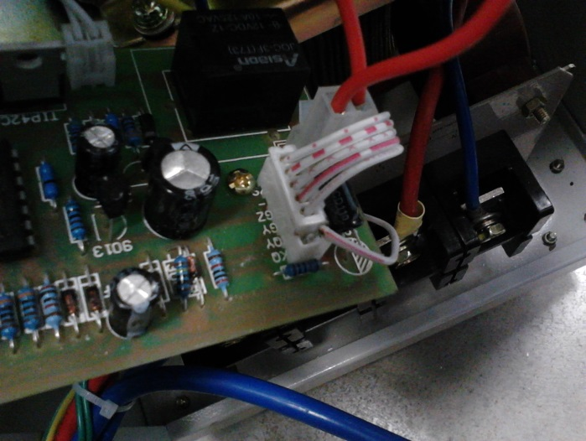

Рисунок 2 – Недопустимое соединение разъемов.

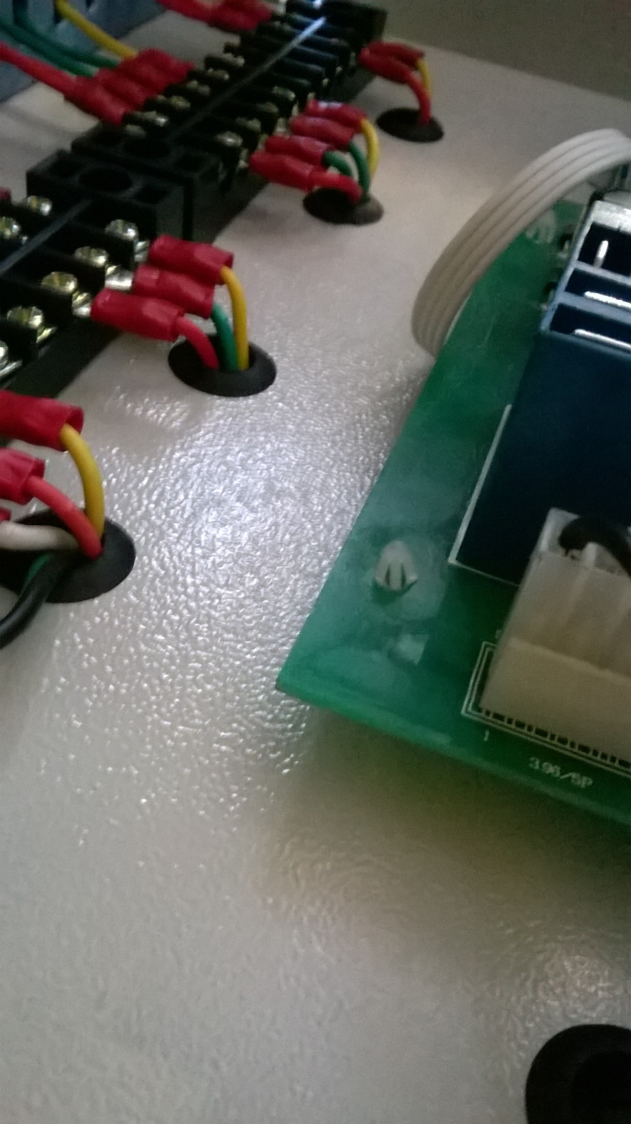

Рисунок 2.1 – Недопустимое крепление платы.

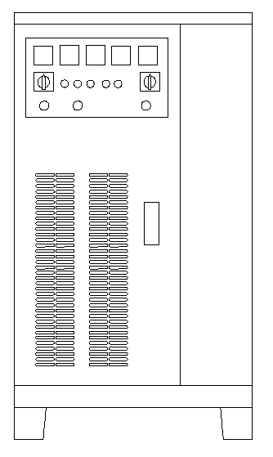

Рисунок 2.2 – Расположение перфорации на передней дверце.

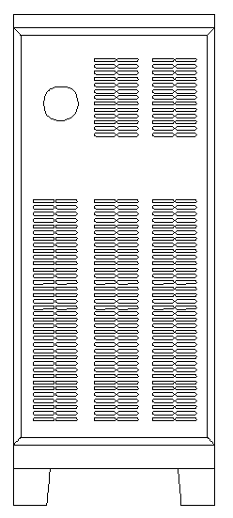

Рисунок 2.3 – Расположение перфорации на боковой панели.

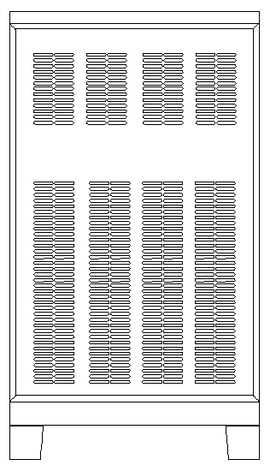

Рисунок 2.4 – Расположение перфорации на задней панели.

Таблица 3.2

|  |  |
| --- | --- |
| Наименование параметра | Значение |
| Типоисполнение | Трехфазный СНИ3 |
| Выходная мощность при входном напряжении 220В, кВА | 100; 150 |
| Максимальный входной ток, А | В соответствии с таблицей 3.4 |
| Диапазон рабочего входного напряжения, В | Трехфазная четырехпроводная система:  - линейное напряжение 304 - 456 |
| Выходное напряжение, В | Трехфазная четырехпроводная система:  - линейное напряжение 380 |
| Точность поддержания выходного напряжения в рабочем диапазоне входного напряжения, % | ±3 |
| Предельный диапазон входного напряжения, В | Трехфазная четырехпроводная система:  - линейное напряжение 256 - 511 |
| Напряжение срабатывания защиты от повышенного выходного напряжения, В | 246±4 (одновременно по всем фазным напряжениям) |
| Напряжение срабатывания защиты от пониженного выходного напряжения, В | 184±4 (одновременно по всем фазным напряжениям) |
| Срабатывание термозащиты при повышении температуры трансформатора, °С | 105±5 |
| Эффективность (кпд), % | ≥ 90 |
| Время реакции, с | <1 (при изменении входного напряжения на ±10%) |
| Прочность изоляции, В | 1500 |
| Сопротивление изоляции, MОм | ≥2 |
| Диапазон рабочих температур, °С | От -5 до +40 |

Таблица 3.3

|  |  |  |
| --- | --- | --- |
| Наименование конструктивного элемента | Трехфазный СНИ3 | |
| Вольтмер | 2 шт.:  1-й - входное линейное напряжение UAB,  2-й – выходное линейное напряжение, с кулачковым переключателем на 4 положения: 0, Uab, Ubc, Uca | |
| Система магнитоэлектрическая  Класс точности 2,5. Абсолютная погрешность вольтметра должна быть не более 2,5% от его шкалы.  Диапазон измерений в соотв. с табл. 3.4. |
| Место установки – в соответствии с рисунками 6.1.3, 6.1.4. |
| Амперметр | 3 шт. на входе каждой фазы |
| Система магнитоэлектрическая  Класс точности 2,5. Абсолютная погрешность амперметра должна быть не более 2,5% от его шкалы.  Диапазон измерений в соотв. с табл. 3.4. |
| Место установки – в соответствии с рисунками 6.1.3, 6.1.4. |
| Защита  от сверхтоков | Автоматический выключатель в соответствии с таблицей 3.4. |
| Индикаторы | зеленый – сеть,  красный – повышенное напряжение,  красный – пониженное напряжение,  желтый – срабатывание защиты. |
| Заземление | Винтовой зажим с кольцевым кабельным наконечником для присоединения проводника заземления сечением в соответствии с таблицей 3.5. |
| Клеммы присоединения | Винтовые зажимы с кольцевые кабельными наконечниками для присоединения внешних проводников сечением в соответствии с таблицей 3.5.  Вход – А, В, С, N;  Graphic1выход – А, В, С, N, |
| Щетки | 6 шт – по 3 пары с каждой стороны от цилиндрических трансформаторов. |
| Нажимные кнопки с фиксацией | Круглые, 4 шт.:  - «ВКЛ» - зеленая – кнопка включения стабилизатора;  - «ОТКЛ» - красная - кнопка отключения стабилизатора;  - «Повышение напряжения» - зеленая;  - «Понижение напряжения» - красная.  Расположение кнопок – в соответствии с рисунками 6.1.3, 6.1.4. |

Таблица 3.4

|  |  |  |  |  |  |
| --- | --- | --- | --- | --- | --- |
| Типоисполнение СНИ | | | Автоматический выключатель, тип. | Амперметр, диапазон измерений, А | Реле, контактор, тип |
| Мощность, кВА | | Максимальный входной ток, А |
| СНИ3 | 100 | 3х170 | ВА88-33 160А | 0-200 | Контактор КТИ-5185  In 185А, катушка 220В |
| 150 | 3х250 | ВА88-35 250А | 0-400 | Контактор КТИ-5265 In 265А, катушка 220В |

Таблица 3.5

|  |  |  |  |
| --- | --- | --- | --- |
| Типоисполнение СНИ | | Сечение проводников внутренних соединений, мм2 | Кольцевые кабельные наконечники для присоединения внешних проводников сечением, мм2 |
| Мощность, кВА | |
| СНИ3 | 100 | 55 | до 120 |
| 150 | 100 | до 150 |

Таблица 3.6

|  |  |  |  |
| --- | --- | --- | --- |
| Типоисполнение СНИ | | Номинальный диа­метр резьбы шпильки (винта) заземления, не менее | Диаметр контактной площадки места присоединения (или плоских шайб), мм, не менее |
| Мощность, кВА | |
| СНИ3 | 100 | М10 | 25 |
| 150 |

1. **комплектация**

Таблица 4.

|  |  |
| --- | --- |
| Наименование | Количество в индивидуальной упаковке, шт. |
| Трехфазный СНИ3 |
| Стабилизатор напряжения | 1 шт. |
| Щетки токосъемные запасные | 6 шт. |
| Руководство по эксплуатации и паспорт | 1 шт.  IVS3.001.2 |
| Гарантийный талон | 1 шт. |

1. **Требования к выходному контролю на заводе-изготовителе**

Таблица 5.

|  |  |  |
| --- | --- | --- |
| Метод испытаний по JB/T 10089-2001 | Объем выборки | Примечание |
| 7.3.1 | 100% всех стабилизаторов в партии |  |
| 7.3.2 |  |
| 7.3.3, 7.3.5 |  |
| 7.3.6 |  |
| 7.3.7 |  |
| 7.3.8 |  |
| 7.3.9 |  |
| 7.3.10 | Точность поддержания выходного напряжения в рабочем диапазоне входного напряжения ±3% |
| 7.3.11 |  |
| 7.3.12 |  |
| Проверка погрешности амперметра и вольтметра | Погрешность должна быть не более 2,5% |

1. **Маркировка**

Таблица 6.

|  |  |
| --- | --- |
| Наименование параметра | Значение |
| Маркировка клемм присоединения | методом тампопечати |
| Цвет корпуса | RAL 7035 |
| Электронная плата | логотип IEK |

6.1 Маркирование продукции и упаковки должно осуществляться в соответствии с макетом, утвержденным в установленном порядке.

1. **Требования к паспорту**
   1. Паспорт должен соответствовать макету, утвержденному в установленном порядке.
   2. В паспорте в обязательном порядке должны быть проставлены штамп ОТК и дата изготовления продукции.
   3. Руководство по эксплуатации и паспорт вкладываются в индивидуальную упаковку каждого стабилизатора напряжения:

- **IVS10.10/15.001.2**

1. **Требования к упаковке**
   1. Требования к размерам и материалу упаковки, кратности продукции указаны в таблице 8.1.

Таблица 8.1

|  |  |  |  |  |  |  |  |  |
| --- | --- | --- | --- | --- | --- | --- | --- | --- |
|  | **Quantity of units in inner box, pieces** | **Inner box dimension (length*wigth*heigth), cm** | **Weight netto inner box, kg** | **Weight brutto, kg** | **Quantity of units in carton, pieces** | **Carton dimension (length*wigth*heigth), cm** | **Weight netto carton, kg** | **Weight netto, kg** |
| SBW-100K/3 | 1 |  |  |  | 1 | 99х75х172 | 420 |  |
| SBW-150K/3 | 1 |  |  |  | 1 | 114х84х191 | 550 |  |

* 1. Транспортная упаковка стабилизаторов должна быть изготовлена из деревянных досок, брусков и листов фанеры.
  2. Стабилизаторы должны крепиться к деревянному поддону болтами с гайками, с использованием плоских шайб с обоих сторон и пружинной шайбы со стороны гайки.

1. **Нанесение заводского номера изделия**

9.1 Для каждого стабилизатора должны быть изготовлены стикеры с заводским номером в количестве трех штук.

Стикеры с заводским номером должны быть наклеены:

1. На заднюю стенку стабилизатора (см. рисунок 3);

2. В Руководство по эксплуатации изделия в предусмотренном для этого месте (см. рисунок 4).

3. В гарантийный талон в предусмотренном для этого месте (см. рисунок 5).

|  |  |
| --- | --- |
|  | Стикер с заводским номером изделия должен быть наклеен на задней панели стабилизатора в верхнем правом углу (см. пример) |
| Рисунок 3. Нанесение стикера с заводским номером на изделие | |

9.2 Стикер с заводским номером должен соответствовать макету, высланному в адрес завода-изготовителя в электронном виде.

Заводской номер состоит:

|  |  |  |
| --- | --- | --- |
| «3.3.1.3- номер партии - порядковый номер изделия» | | |
| Код изделия по классификатору компании ИЭК | Номер партии (заказа ИЭК). Наносится арабскими цифрами, например: 112 | Порядковый номер изделия. Соответствует количеству изделий в заказе. Наносится арабскими цифрами в прямой последовательности цифр: 001, 002, 003 …. 101…n. |

1. **Заполнение раздела 10 Руководства по эксплуатации**

Раздел 10 Руководства по эксплуатации на стабилизаторы СНИ3 должен быть заполнен в следующем порядке:

|  |  |
| --- | --- |
|  | Указать мощность стабилизатора    Вклеить стикер с заводским номером  Поставить штамп ОТК  Dimensions of stamp    Проставить штампом дату изготовления в формате: месяц.год.  Например: 03.2011 |
| Рисунок 4 | |

1. **Заполнение Гарантийного талона**

Гарантийный талон должен быть заполнен в следующем порядке:

|  |  |
| --- | --- |
|  | Отметить۷ тип стабилизатора СНИ3.  Вписать мощность стабилизатора    Вклеить стикер с заводским номером |
| Рисунок 5 | |

Приложение 6.1.

(Обязательное)

**Габариты 100-150кВА**

|  |  |  |  |
| --- | --- | --- | --- |
| Наименование | L | H | B |
| СНИ3-100 кВА | 850 | 1520 | 640 |
| СНИ3-150 кВА | 1000 | 1700 | 720 |

Рисунок 6.1.1 - Габаритные размеры стабилизаторов.

Продолжение Приложения 6.1.

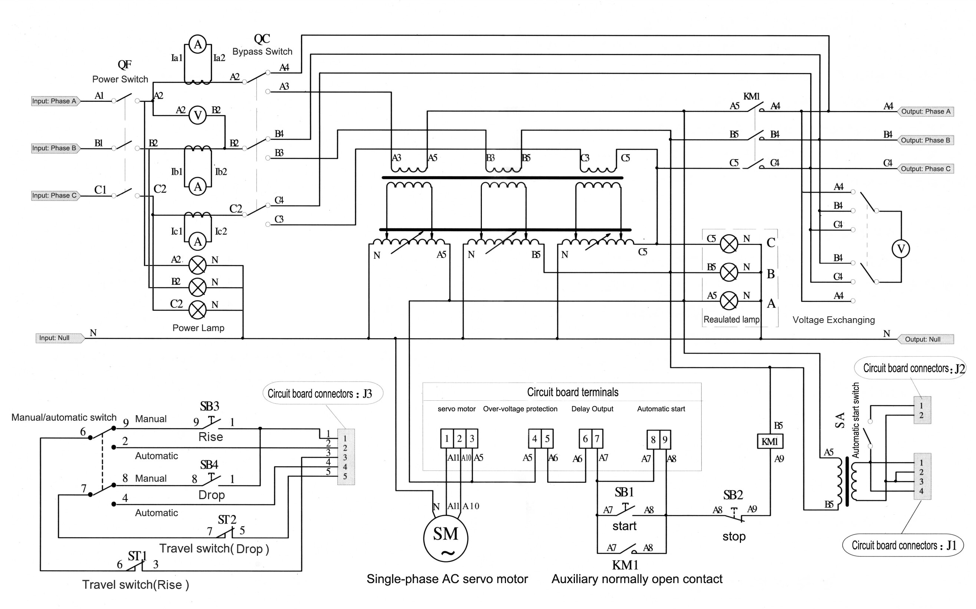

Рисунок 6.1.2 - Электрическая схема стабилизатора.



Рисунок 6.1.3 – Панель управления стабилизатора.

Продолжение Приложения 6.1.

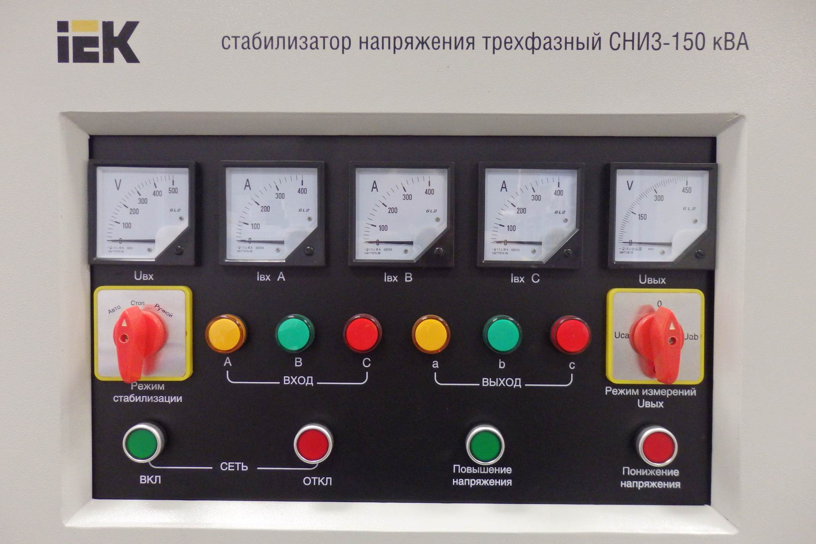

Рисунок 6.1.4 – Внешний вид панели управления стабилизатора.

**вход вход/выход выход**

А В С N Graphic1 а в с

       

**РЕ**

**НАГРУЗКА**

**СЕТЬ**

Рисунок 6.1.5 - Схема подключения стабилизатора.